Guía de Ciencias Naturales 8° Básico
Biología – 8° año básico – Profesora: Mg. Cecilia Rojas Olguín – cecilia.rojas@unab.cl
OA 05: Explicar, basados en evidencias, la interacción de sistemas del cuerpo humano, organizados por estructuras especializadas que contribuyen a su equilibrio, considerando: La digestión de los alimentos por medio de la acción de enzimas digestivas y su absorción o paso a la sangre. El rol del sistema circulatorio en el transporte de sustancias como nutrientes, gases, desechos metabólicos y anticuerpos. El proceso de ventilación pulmonar e intercambio gaseoso a nivel alveolar. El rol del sistema excretor en relación con la filtración de la sangre, la regulación de la cantidad de agua en el cuerpo y la eliminación de desechos. La prevención de enfermedades debido al consumo excesivo de sustancias como tabaco, alcohol, grasas y sodio, que se relacionan con estos sistemas.
Instrucciones:
Para trabajar esta guía, debes leer paso a paso lo que aquí se indica y revisar la presentación que se ha colocado en la pagina de la asignatura: https://ciencias-ciamariavina.webnode.cl/
- Leer la presentación
- Leer la guía
- Realizar la guía
- Enviarla al correo de la profesora cecilia.rojas@unab.cl a más tardar el Martes 17 a las 21:00 hrs.
- Bonus track!!! ¿Qué foto está puesta en la ultima diapositiva de la presentación 1?

Tasa metabólica Basal (TMB)

La energía que se utiliza durante el reposo absoluto y a temperatura constante se denomina tasa metabólica basal (TMB), y corresponde a la cantidad mínima de calorías que requiere nuestro organismo diariamente. La TMB depende de factores como la edad y el sexo, y se calcula de la siguiente forma:
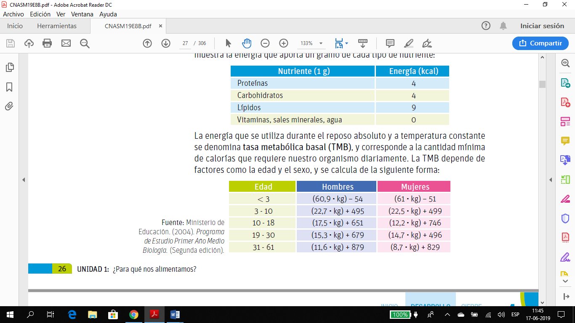

Para que entiendan, un ejemplo: “Calcular la TMB de Jorge, un varon de 20 años con 70 kilos de peso y con un nivel de actividad física moderada”.

Para eso, deberán buscar en la tabla anterior la fórmula correspondiente:

La formula para calcular la TMB, será entonces: (15,3 X Kg) + 679, reemplazo los Kg de acuerdo a lo que me indica el ejercicio y calculo. (Recuerden que por regla matemática siempre se realiza lo que está entre paréntesis primero y luego lo que está fuera del paréntesis)

TMB varón 20 años= (15,3 X 70 kg) + 679

1071 + 679

1750 calorías

Con este cálculo, ya sacamos la Tasa metabólica basal (TMB) pero nos faltan algunos datos que para poder sacar la Tasa metabólica Total (TMT).

Para poder sacar la TMT, es importante indicar que la actividad física diaria es otro factor que se debe considerar para conocer con exactitud la cantidad de calorías que necesita consumir una persona al día.
Así, el valor de la tasa metabólica total (TMT) se obtiene multiplicando la TMB por un factor que depende de los requerimientos energéticos según el nivel de actividad física de la persona:
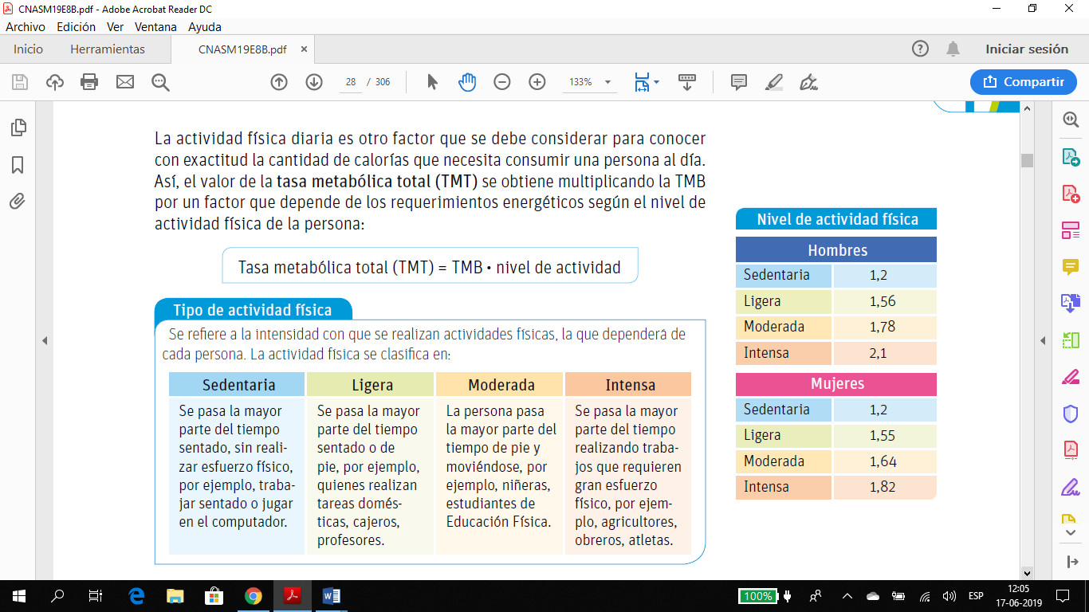

Una vez que se tenga claridad del nivel de actividad física del individuo, se procede a multiplicar la TMB obtenida por los siguientes factores. Observa la tabla que se presenta a continuación:
Entonces, recordemos el ejercicio que comienza al inicio de esta guía:
“Calcular la TMB de Jorge, un varon de 20 años con 70 kilos de peso y con un nivel de actividad física moderada”.

Ya calculamos la TMB y nos dio= 1750 calorías. Ahora calculemos la TMT según fórmula:

TMT= TMB x Nivel de actividad física, reemplacemos:
Entonces quedaría:
TMT = 1750 X Actividad Física moderada (en la flecha se indica)
TMT = 1750 X 1,78
TMT= 3115 calorías.
Entonces, las calorías totales que necesita Jorge durante un día son de: 3115 calorías.
Ahora a resolver la guía que corresponde al 40% de la nota final. Recuerden que se entrega al final de la clase de hoy.

Guía de ejercicios de TMB y TMT
Nombre: ___________________________________________

- Calcular la TMT de una mujer de 15 años de 55 kg de peso, con una actividad física de sedentaria y luego de una mujer de 15 años, también con 55 kg de peso, pero con una actividad física intensa. Luego de calcular esto, comparar ambos resultados.

- Calcular la TMT de un hombre de 16 años de 75 kg de peso, con una actividad física ligera y luego de un niño de 10 años con 40 kg de peso, pero con una actividad física intensa. Luego de calcular esto, comparar ambos resultados.

- Calcular la TMT de al menos 4 integrantes de tu familia. ¿Qué puedes decir de cada uno de ellos?

Índice de masa corporal (IMC)
El estado nutricional de las personas da cuenta de la relación entre la ingesta de nutrientes y su utilización. El índice de masa corporal (IMC) se utiliza para estimar el estado nutricional y se calcula de la siguiente forma:

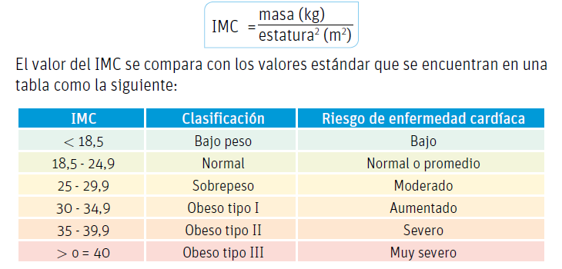

Como ejemplo para que lo entiendan, calculemos el IMC de una persona que pesa 55 kg y mide 1,70 mts de estatura:

IMC: 55
(1,70)² Recordemos nuevamente que esta parte se resuelve primero

IMC: 55
(1,70 X 1,70) Un número elevado al cuadrado o a 2 es lo mismo que multiplicar por el mismo número.

IMC: 55 , dividimos y nos dará 19,03
(2,89)

Si nos vamos a la tabla y comparamos el resultado obtenido, el IMC nos indica que el individuo tiene un peso NORMAL.

- Calcular el IMC de un individuo de 70 kg con una altura de 1,60 mts. ¿Cuál es su estado nutricional? ¿Tiene algún riesgo de padecer alguna enfermedad cardiaca?

- Calcular el IMC de un individuo de 50 kg con una altura de 1,75 mts. ¿Cuál es su estado nutricional? ¿Tiene algún riesgo de padecer alguna enfermedad cardiaca?

- Calcular el IMC de al menos 4 integrantes de tu familia y de ti mismo. Comentar el estado nutricional de cada uno de ellos.

